РЕФЕРАТ

Текстова частина бакалаврської роботи: 42 с., 15 рис., 2 табл., 2 додатка, 8 джерел.
ЗАСТОСУВАННЯ, РОЗРОБКА, ІНФОРМАЦІЙНА СИСТЕМА, ОБРОБКА ДАНИХ, КЛІЄНТ-СЕРВЕР, БАЗИ ДАНИХ
Об’єкт дослідження – онлайн сервіс програмне забезпечення пошуку та бронювання готелів.
Мета робота – розробити програмне забезпечення пошуку та бронювання готелів для користувача.
Метод дослідження - аналітичний з використанням комп’ютерних технологій.
У процесі розробки було проведено комплексне дослідження та аналіз існуючих систем бронювання готелів з метою виявлення основних недоліків та потенційних напрямків удосконалення. На основі отриманих результатів було розроблено програмне забезпечення, що дозволяє здійснювати зручний та ефективний пошук та бронювання готелів з урахуванням потреб користувачів.
Для реалізації цього проекту було обрано сучасні технології та інструменти. frontend частина була розроблена з використанням React JS, для backend реалізовано на Java Spring, для зберігання даних було використано базу даних PostgreSQL[3].
Умови отримання бакалаврської роботи за дозволом проректора з навчальної роботи ДУІТЗ.

ЗМІСТ

ВСТУП
1 АНАЛІЗ СЕРВІСІВ ПОШУКУ ТА БРОНЮВАННЯ ГОТЕЛЬНИХ НОМЕРІВ | 13
1.1 Опис та аналіз предметної області | 13
1.2 Постанова мети та вимог | 14
1.3 Порівняння існуючих аналогів систем | 16
2 АНАЛІЗ ВИМОГ ДО СТВОРЕННЯ СЕРВІСУ | 19
2.1 Аналіз потреб організаторів та користувачів сервісів агрегаторів у готельній галузі | 19
2.2 Визначення основних вимог до функціональності сервісу | 20
2.3 Технічні вимоги до програмного забезпечення | 21
2.4 Обґрунтування обраного стеку технологій | 22
2.4.1 Мова програмування Java | 22
2.4.2 Фреймворк Spring | 23
2.4.3 Мова розмітки HTML | 24
2.4.4 Таблиця стилів CSS | 25
2.4.5 Мова програмування JavaScript | 25
2.4.6 Бібліотека React JS | 26
2.4.7 Система управління базами даних PostgreSQL | 26
3 РОЗРОБКА СЕРВІСУ ПОШУКУ ТА БРОНЮВАННЯ ГОТЕЛІВ | 28

3.1 Розробка сервісу | 28
3.2 Проектування структури бази даних | 31
3.3 Розробка інтерфейсу програми | 32
ВИСНОВКИ ТА РЕКОМЕНДАЦІЇ | 39
ПЕРЕЛІК ДЖЕРЕЛ ПОСИЛАННЯ | 40
Додаток А ПЕРЕЛІК КОПІЙ ДЕМОНСТРАЦІЙНОГО МАТЕРІАЛУ | 41
Додаток Б ЛІСТИНГИ МОДУЛІВ ПРОГРАМНОЇ СИСТЕМИ | 46

ПЕРЕЛІК СКОРОЧЕНЬ УМОВНИХ ПОЗНАК

ПЗ – Програмне забезпечення;
JS – Java Script (Динамічна мова програмування);
PHP – Hypertext Preprocessor (Cкриптова мова загального призначення);
GO – Golang (Мова програмування загального призначення зі статичною типізацією);
JVM - Java Virtual Machine
БД – База даних;
СУБД – Система управління базами даних;
ІС – Інформаційна система;
ПЗ – Програмне забезпечення;
ПС – Програмна система;
ТЗ – Технічне завдання;
ОС – Операційна система;
IoC - Inversion of Control (Принцип програмування);
DI - Dependency injection (Процес надання зовнішньої залежності програмному компоненту);
JPA - Jakarta Persistence API (Специфікація API Jakarta EE, надає можливість зберігати у зручному вигляді Java-об'єкти в базі даних);
API - Application Programming Interface (Програмний інтерфейс)
HTML – HyperText Markup Language (Мова розмітки гіпертекстових документів);
CSS – Cascading Style Sheets (Каскадні таблиці стилів);
URL – Uniform Resource Locator (Єдиний вказівник ресурсу);
SQL – Structured Query Language (Мова структурованих запитів);

ВСТУП

У сучасному світі, де мобільність та швидкість стали визначними характеристиками, готельна галузь переживає значні трансформації. Необхідність у швидкому та зручному бронюванні готелів відчутна як ніколи раніше. З метою задовольнити цей попит, створення веб-додатку для пошуку та бронювання готелів стає вельми актуальною задачею. Мета такого програмного рішення полягає в розробці інструменту, що відповідає потребам сучасного ринку готельних послуг, забезпечуючи користувачам швидкий та ефективний сервіс.
Аналіз існуючих систем бронювання показує їхні обмеження та потенційні напрями удосконалення. Більшість із цих систем часто вимагають значних ресурсів для підтримки, мають складний інтерфейс або не забезпечують достатньо швидкий та надійний сервіс. Користувачі стикаються з проблемами, такими як затримки в обробці даних, відсутність актуальної інформації про доступні номери або незручний процес бронювання. Тому основним завданням цієї роботи є розробка веб-додатку з інтуїтивним та зручним інтерфейсом, що забезпечить швидкий та надійний процес пошуку та бронювання готелів.
Бакалаврська робота присвячена розробці веб-додатку для пошуку та бронювання готелів. Вона має на меті створення ефективного та зручного інструменту, який допоможе користувачам знайти та забронювати готель, використовуючи комп'ютер або мобільний пристрій. Дослідження включає аналіз існуючих систем бронювання, виявлення їхніх недоліків та визначення шляхів удосконалення. На основі цього аналізу розробляється програмне забезпечення з інтуїтивним і зручним інтерфейсом, яке забезпечує користувачам швидкий процес бронювання готелів.
Для досягнення цієї мети використовуються сучасні технології та методології розробки програмного забезпечення. Вибір технологій базується на
їхній здатності забезпечити високу продуктивність, безпеку та масштабованість системи.
Цей інструмент не лише полегшить процес бронювання для користувачів, але й сприятиме розвитку готельної галузі, забезпечуючи підприємства більш ефективними та доступними рішеннями для управління бронюванням. Він дозволить підвищити задоволеність клієнтів, зменшити час на пошук та бронювання, а також оптимізувати роботу готелів. Впровадження такого веб-додатку стане важливим кроком на шляху до модернізації та підвищення конкурентоспроможності готельних послуг у сучасних умовах.
Таким чином, робота над проектом веб-додатку для пошуку та бронювання готелів є актуальною і важливою для сприяння розвитку готельної галузі та полегшення життя подорожуючих, забезпечуючи їм можливість швидкого та зручного знаходження та бронювання проживання. Це дослідження і розробка допоможуть створити інструмент, який відповідатиме вимогам сучасного ринку, забезпечуючи користувачам високий рівень обслуговування та задоволення їхніх потреб.

1 АНАЛІЗ СЕРВІСІВ ПОШУКУ ТА БРОНЮВАННЯ ГОТЕЛЬНИХ НОМЕРІВ

1.1 Опис та аналіз предметної області

Система пошуку та бронювання готелів охоплює широкий спектр готельних послуг та функціоналу, необхідного для забезпечення зручного та ефективного процесу бронювання готельного проживання. Вона включає різноманітні типи готелів, від невеликих гостьових будинків до великих ланцюгових готелів, а також різноманітні вимоги користувачів щодо розташування, цін, зручностей та інших факторів. Мета системи - спростити процес бронювання готелів та надати користувачам можливість знаходити оптимальні пропозиції для своїх потреб.
Актуальність розробки системи пошуку та бронювання готелів:
- Зручність та ефективність: Сучасні сервіси дозволяють з легкістю знайти та забронювати готельне помешкання в будь-якому куточку світу всього лише за кілька кликів миші або дотиків екрану, що робить процес планування подорожі швидким та зручним.
- Широкий вибір: Сервіси зазвичай пропонують великий вибір готелів різних класів та цінових категорій, що дає можливість користувачам знайти оптимальний варіант для своїх потреб та бюджету.
- Відгуки та рейтинги: Багато сервісів надають користувачам можливість переглядати відгуки та рейтинги інших мандрівників, що допомагає зробити обдуманий вибір готелю та уникнути неприємних сюрпризів.
- Оптимізація витрат часу і коштів: За допомогою сервісів користувачі можуть порівнювати ціни на різні готелі, знаходити акційні пропозиції та знижки, що дозволяє їм зекономити час і гроші при бронюванні.
- Глобальний доступ: Інтернет-сервіси доступні з будь-якого місця, де є доступ до мережі Інтернет, що дає можливість бронювати готелі з будь-якої точки світу в будь-який час доби.
- Технологічні інновації: Завдяки використанню сучасних технологій, таких як штучний інтелект та аналітика даних, сервіси пошуку та бронювання готелів стають все більш ефективними та персоналізованими, що робить процес пошуку та бронювання ще зручнішим для користувачів.

1.2 Постанова мети та вимог

Цей проект має на меті створення інноваційного програмного продукту, який поєднає найкращі аспекти існуючих додатків та впроваджує унікальні ідеї, роблячи його винятковим серед конкурентів. Однією з ключових складових проекту є розробка детально продуманого інтерфейсу, спрямованого на швидку та зручну обробку інформації.
Основні завдання проекту включають розробку веб-орієнтованого додатку, який буде складатися з різних модулів, кожен з яких буде виконувати свої функції. Крім того, велика увага буде приділена створенню умов співпраці, які відповідатимуть потребам різних організаторів та забезпечать їхні вимоги.
Функціональність першого модуля вимог до користувача відповідає вказаним вимогам:
- користувач може здійснювати пошук готелів за різними критеріями, такими як назва готелю, місцезнаходження, дата та кількість гостей.
- система відображає доступні готелі з детальною інформацією про номери, ціни та доступність.
- користувач може скористатися опцією онлайн-бронювання номерів.
Другий модуль функціональності вимог до адміністратора готелю:
- адміністратор повинен мати можливість ввійти в систему, використовуючи свій логін та пароль.
- адміністратор повинен мати можливість ввійти в систему, використовуючи свій логін та пароль
- створення, редагування готелю.
- підтвердження або відмови у бронюванні номеру для користувача.
Після успішної аутентифікації адміністратор готелю має можливість створити сторінку свого об’єкту.
Після успішного створення об'єкту адміністратору доступна сторінка об'єкту, на якій відображається статистика, деталі бронювань та журнал гостей, які перебували на об'єкті.
Діаграми дій підчас функціонування програми наведені на рис 1.1 – 1.4

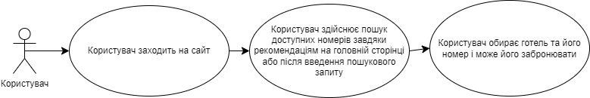
Рисунок 1.1 – Послідовність дій користувача в процесі пошуку та бронювання номерів в готелі

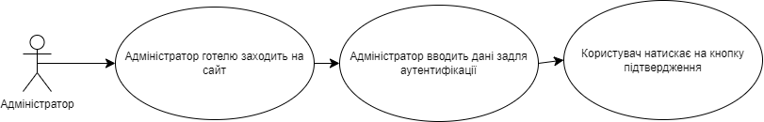
Рисунок 1.2 – Послідовність дій адміністратора готелю при аутентифікації користувача

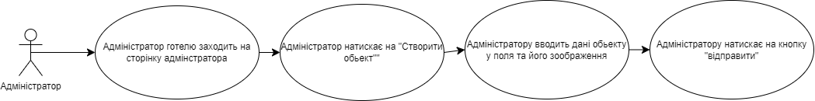
Рисунок 1.3 – Послідовність дій адміністратора готелю при створені об’єкту

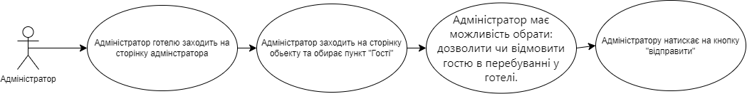
Рисунок 1.4 - Послідовність дій адміністратора готелю при бронюванні готелю

При виконані всіх вимог, це стане гарантією, що система буде функціональною і готовою до використання.

1.3 Порівняння існуючих аналогів систем

Лідерами ринку послуг бронювання житла є платформи Trivago, Booking та Airbnb. Trivago пропонує широкий вибір готелів, апартаментів та інших видів проживання по всьому світу, дозволяючи порівнювати ціни та переглядати відгуки мандрівників. Booking, зокрема, є одним із найбільших сервісів бронювання житла, який надає зручність у виборі та можливість скасування бронювань. На свою чергу, Airbnb дозволяє знаходити унікальні помешкання та спілкуватися з господарями.
Trivago - це онлайн-платформа для пошуку та порівняння цін на готелі, апартаменти та інші види житла по всьому світу. Сервіс дозволяє користувачам швидко знаходити найкращі пропозиції для проживання, порівнювати ціни та переглядати відгуки інших мандрівників. Він також надає детальну інформацію про готелі, їхні послуги та розташування. Дана платформа була реалізована такими мовами як: Kotlin , Go, PHP.
Booking - один з найбільших онлайн-сервісів бронювання готелів, апартаментів, вілл та інших типів помешкань по всьому світу. Платформа пропонує користувачам широкий вибір проживання за доступними цінами, а також дозволяє переглядати відгуки та рейтинги інших користувачів. Крім того, Booking забезпечує зручність у виборі та бронюванні, а також можливість скасування бронювань. Дана платформа була реалізована такими мовами як: Perl, Java, JS.
Airbnb - це платформа, яка дозволяє людям задавати та орендувати житло по всьому світу. Користувачі можуть знаходити унікальні помешкання, від квартир в центрі міста до замків та вілл на побережжі. Airbnb також надає можливість спілкування з господарями та перегляду відгуків про них, що дозволяє користувачам знайти ідеальне проживання для своєї поїздки. Дана платформа була реалізована такими мовами як: Ruby, Ruby on Rails, JS,
Були розглянуті наступні існуючі рішення, які присутні на сучасному ринку (Таблиця 1.1).

Таблиця 1.1– Результат порівняння
Назва інформаційної системи | Переваги | Недоліки
Trivago | Широкий вибір житла.  Швидкий пошук та порівняння цін. | Обмежений вибір житла порівняно з іншими платформами.  Відсутність можливості бронювання через платформу
Booking | Один з найбільших сервісів бронювання. Широкий вибір житла.  Можливість скасування бронювання | Не завжди найвигідніші ціни.  Найгірша мобільна версія сайту з усіх.
Airbnb | Унікальні варіанти житла.  Можливість спілкування з господарями.  Відгуки про господарів та житло | Непостійна якість житла та обслуговування.  Деякі складнощі з бронюванням та скасуванням

Метою цього проекту є створення програмного продукту, який поєднає найкращі аспекти попередніх додатків. Важливою частиною проекту є створення зручного та ефективного інтерфейсу, який забезпечить швидку та зручну обробку інформації для користувачів. Основними завданнями проекту є розробка web-орієнтованого додатку з декількох модулів, а також створення умов співпраці, що відповідають потребам організаторів подій. Демонстраційний матеріал представлено у додатку А.
2 АНАЛІЗ ВИМОГ ДО СТВОРЕННЯ СЕРВІСУ

2.1 Аналіз потреб організаторів та користувачів сервісів агрегаторів у готельній галузі

Однією з ключових стадій розробки програмного забезпечення для пошуку та бронювання готелів є аналіз потреб користувачів та організаторів. Цей процес допоможе визначити основні вимоги до функціоналу та забезпечити максимальну відповідність сервісу їхнім потребам.
З одного боку, потреби організаторів подій включають:
- Можливість легко створювати та налаштовувати події, включаючи інформацію про готелі, дати, та вартість бронювання.
- Зручний і ефективний інтерфейс для керування подіями, включаючи можливість відстежувати бронювання та вести звітність.
З іншого боку, потреби користувачів сервісу включають:
- Зручний та інтуїтивно зрозумілий інтерфейс для пошуку, вибору та бронювання готелів.
- Можливість переглядати інформацію про готелі, включаючи деталі про обладнання, послуги та вартість проживання.
Успішна розробка програмного забезпечення для пошуку та бронювання готелів повинна враховувати ці аспекти, забезпечуючи гнучкість та ефективність для різних типів організаторів подій та користувачів.
У зв'язку з розробкою програмного забезпечення для пошуку та бронювання готелів, наша основна мета - зрозуміти потреби користувачів та організаторів подій. Це ключовий етап, що дозволить нам налаштувати функціонал сервісу таким чином, щоб він повністю відповідав їх очікуванням та потребам.
Організатори подій мають певні вимоги до сервісу, такі як можливість легко створювати та керувати подіями і ведення звітності. З іншого боку, користувачі хочуть мати зручний та інтуїтивно зрозумілий інтерфейс для пошуку та бронювання готелів.
Наша розробка буде спрямована на створення продукту, який відповідає цим потребам та забезпечує ефективну роботу як для організаторів, так і для користувачів.

2.2 Визначення основних вимог до функціональності сервісу

На основі вивчення потреб користувачів та організаторів можна сформулювати функціональні вимоги до програмного забезпечення для пошуку та бронювання готелів. Функціональні вимоги визначають необхідні функції для задоволення цих потреб.
Деякі з цих функціональних вимог включають:
- Можливість організаторів створювати та налаштовувати події з різними характеристиками, встановлюючи параметри, такі як дата, час, місце проведення та інші деталі.
- Зручний інтерфейс для організаторів, який дозволяє їм в режимі реального часу відстежувати доступність готелів на їхніх подіях та оперативно реагувати на зміни.
- Система контролю доступу, що забезпечує ефективну перевірку бронювань під час подій.
- Інтуїтивно зрозумілий та привабливий користувацький інтерфейс, що полегшує взаємодію з програмним забезпеченням для організаторів та користувачів.
- Можливість відображення додаткової інформації про готелі, такої як зручності, послуги тощо.
Ці функціональні вимоги стануть основою для подальшого розвитку програмного забезпечення для пошуку та бронювання готелів, забезпечуючи ефективні та зручні інструменти для управління подіями та бронюванням проживання.

2.3 Технічні вимоги до програмного забезпечення

Розробка програмного забезпечення для пошуку та бронювання готелів передбачає визначення технічних вимог, що впливають на ефективність та функціональність сервісу.
До технічних вимог можна віднести такі пункти:
- Масштабованість: Система має бути масштабованою, здатною обробляти великий потік запитів від користувачів та ефективно працювати при збільшенні обсягів даних та навантаження на сервери.
- Мобільність: Розробка мобільних додатків для iOS та Android, а також адаптивний веб-інтерфейс, щоб користувачі могли зручно бронювати готелі з будь-якого пристрою.
- Продуктивність: Оптимізація швидкості роботи системи, мінімізація часу завантаження сторінок та швидка обробка запитів користувачів.
- Сумісність: Забезпечення сумісності з різними браузерами та операційними системами, щоб забезпечити зручний доступ до сервісу для широкого кола користувачів.
- Безпека: Забезпечення конфіденційності та цілісності даних, використання шифрування та механізмів аутентифікація для захисту особистої інформації користувачів та фінансових транзакцій.
Технічні вимоги, включаючи масштабованість, мобільність, продуктивність, сумісність та безпеку, є важливими аспектами розробки програмного забезпечення для пошуку та бронювання готелів, які забезпечують його ефективну та надійну роботу.

2.4 Обґрунтування обраного стеку технологій

Після всебічного аналізу різних технологій для розробки веб-додатків було визначено оптимальне рішення - використання певних технологій та інструментів. Цей вибір базується на ретельних дослідженнях і наступних факторах, які будуть детально розглянуті далі (Таблиця 2.1).

Таблиця 2.1 – Короткий огляд обраних технологій
Назва технології | Опис
Java | Об'єктно орієнтований язик програмування.
Spring[2] | Універсальний framework для Java, який дозволяє легко та швидко розробляти web-сервісів та мікро служб.
HTML | Мова розмітки, який використовуються для структури та відображення веб-сторінки та його контенту
CSS | Таблиця стилів, який використовується для представлення зовнішнього виду документу
JavaScript[8] | Мова програмування, яка використовується для створення інтерактивних та функції на документі
React JS[5] | JavaScript бібліотека, яка використовується для зручної розробки інтерфейсів, з якою взаємодіє користувач. Вибір React JS обумовлений його швидкістю, компонентною структурою та активною спільнотою розробників.
PostgreSQL | Система управління базами даних, у вигляді, представлена у об'єктно-реляційному вигляді

2.4.1 Мова програмування Java

Java це популярна мова програмування, яка відома своєю платформо незалежністю, об'єктно-орієнтованим підходом, автоматичним управлінням пам'яттю, підтримкою багато поточності та великою стандартною бібліотекою. Завдяки цим особливостям, Java широко використовується для розробки різних програмних додатків.
Використання Java для веб-розробки з кількох ключових причин. По-перше, ця мова програмування є однією з найпоширеніших та найбільш надійних у світі, що забезпечує стабільність та безпеку її проектів. Крім того, Java відома своєю високою продуктивністю та великим спектром інструментів та framework, які допомагають швидше створювати та підтримувати веб-додатки.
Однією з ключових переваг використання Java є її платформо незалежність, що дозволяє програмам, написаним на цій мові, працювати на будь-якій операційній системі, що підтримує віртуальну машину Java (JVM). Це забезпечує гнучкість та переносимось розроблених додатків, що є важливим як для команди, так і для її клієнтів.
Крім того, наявність широкого спектру бібліотек та framework, таких як Spring, Hibernate, дозволяє підвищити продуктивність та швидкість розробки. Ці інструменти надають доступ до різноманітної функціональності та спрощують взаємодію з базами даних, веб-сервісами та іншими складовими системи.

2.4.2 Фреймворк Spring

Spring є одним з найпопулярніших framework для розробки Java-програм, зокрема веб-додатків.
Spring був обраний для проекту з ряду ключових причин. Він надає гнучкі інструменти та компоненти, що полегшують розробку складних веб-додатків. Відзначається його модульність та модуль Spring MVC (Model-View-Controller), що дозволяє створювати добре структуровані веб-додатки. Spring використовується для реалізації логіки бізнес-рівня веб-сервісу, забезпечуючи чітке розділення між логікою програми та її представленням. Це сприяє ефективному управлінню кодом та розробці.
Spring Framework також відомий своєю простотою інтеграції з різними іншими бібліотеками та фреймворками. Ми використовуємо його для взаємодії з іншими компонентами проекту, такими як база даних. Інтеграція Spring з базою даних дозволяє нам легко зберігати та керувати даними про події, квитки та покупців. Це забезпечує ефективну роботу нашого веб-сервісу та зручне керування інформацією.
Загалом, вибір Spring для нашого проекту ґрунтується на його відмінних можливостях розробки, високій продуктивності та широкому спектрі функціональності, що робить його ідеальним вибором для створення надійного та потужного веб-додатку.

2.4.3 Мова розмітки HTML

HTML (HyperText Markup Language), або мова розмітки гіпертексту, є стандартизованим інструментом для створення веб-сторінок та їх подальшого відображення у браузерах. Веб-браузери отримують HTML-документи через HTTP/HTTPS або відкривають локальні файли, інтерпретуючи їх код для відображення на екрані. Стандарт HTML5, який діє з 2014 року, розширює можливості цієї мови, включаючи нові функції та можливості для веб-розробників.
HTML-документи схожі на звичайні текстові файли, але містять теги, які інтерпретуються як розмітка. Ці теги додають структуру документам, яка включає параграфи, розділи, абзаци, списки, зображення, таблиці, колонтитули, індекси, зміст та інші елементи, роблячи вміст більш структурованим та доступним.
Специфікація HTML5 не обмежується лише розміткою, вона також включає ряд веб-технологій, що розширюють можливості веб-платформи. Ці технології дозволяють створювати крос платформні застосунки, що взаємодіють з обладнанням, підтримують відео, графіку та анімацію, а також розширюють мережеві можливості, що робить їх незамінними для сучасних веб-розробок.

2.4.4 Таблиця стилів CSS

CSS (Cascading Style Sheets) - це мова стилів, що використовується для визначення зовнішнього вигляду веб-сторінок, написаних у HTML. За допомогою CSS можна задавати розмір, колір, шрифт, відступи та інші параметри елементів на сторінці, що дозволяє створювати зручне та привабливе візуальне оформлення. Використання CSS дозволяє окремо визначати стиль[6] від структури сторінки, що спрощує управління та внесення змін у вигляд без впливу на саму розмітку.
CSS є важливою складовою веб-розробки, оскільки вона дозволяє розробникам створювати привабливі, сучасні та користувачем дружні інтерфейси. Вона забезпечує гнучкість та контроль над візуальним представленням сторінок, що дозволяє створювати веб-додатки з високоякісним дизайном та зручним інтерфейсом.
Використання CSS також допомагає покращити продуктивність розробки, оскільки розділення стилів від структури сторінки дозволяє зберігати код чистим та організованим. Це сприяє полегшенню управління стилями та їх вдосконаленню з плином часу, не втрачаючи чіткості та легкості внесення змін.

2.4.5 Мова програмування JavaScript

JavaScript - це високорівнева мова програмування, яка інтерпретується в браузері та використовується для створення динамічних та інтерактивних веб-сторінок. Вона дозволяє взаємодіяти з користувачем, змінювати вміст сторінки, обробляти події, валідувати форми та виконувати інші функції. JavaScript може бути вбудованим безпосередньо в HTML-код сторінки або знаходитися в окремих файлах скриптів, які підключаються до сторінки.
Використання JavaScript додає динамічності та інтерактивності до веб-додатків, що робить їх привабливішими та кориснішими для користувачів. Завдяки своїй широкій підтримці браузерами, JavaScript став важливим інструментом у веб-розробці, дозволяючи розробникам створювати динамічні та ефективні веб-додатки, що оптимізують користувацький досвід.
JavaScript відкриває широкі можливості для веб-розробників, дозволяючи створювати захоплюючі інтерфейси, анімації та взаємодію з користувачем. Використання цієї мови програмування дозволяє створювати динамічні та сучасні веб-сторінки, які вражають своєю функціональністю та зручністю використання.

2.4.6 Бібліотека React JS

React JS - це бібліотека JavaScript, яка використовується для розробки інтерфейсів користувача. Вона дозволяє створювати ефективні та інтерактивні веб-додатки, розбиваючи їх на компоненти, які легко управляти та пере використовувати. React JS забезпечує декларативний підхід до розробки інтерфейсів, де розробники описують, як сторінка має виглядати у різних станах, і React бере на себе управління оновленнями інтерфейсу.
Використання React JS дозволяє розробникам писати чистий та організований код, що полегшує розробку та підтримку великих веб-додатків. Його компонентний підхід дозволяє розбити складні інтерфейси на прості елементи, що спрощує управління станом та покращує повторне використання коду.
React JS був обраний для нашого проекту завдяки його ефективності, гнучкості та широкому спектру можливостей. Його зручний компонентний підхід сприяє швидкій розробці інтерфейсів, а декларативний підхід дозволяє зосередитися на тому, як сторінка має виглядати, не втрачаючи часу на управління станом. Завдяки активній спільноті розробників та великій кількості розширень, React JS надає нам потужний інструмент для створення сучасних та ефективних веб-додатків.

2.4.7 Система управління базами даних PostgreSQL

PostgreSQL відомий своєю надійністю, гнучкістю та розширюваністю, тому він є ідеальним вибором для нашого проекту з бронювання готелів. Його можливості, такі як підтримка транзакцій, індексація та оптимізація запитів, дозволяють ефективно обробляти великий обсяг даних про готелі, номери та бронювання.
Відкритість PostgreSQL та активна спільнота розробників забезпечують швидку підтримку та регулярні оновлення, що дозволяє нам залишатися на передових позиціях у сфері бронювання готелів. Його сумісність з різними мовами програмування робить його універсальним інструментом для розробки веб-додатків, що забезпечують доступність та зручність для користувачів.
Обрання PostgreSQL для нашого проекту було зумовлене його перевагами у відношенні до обробки даних, надійності та підтримки спільноти розробників. Його потужність та гнучкість дозволяють нам створювати зручний та ефективний сервіс бронювання готелів, задовольняючи потреби наших користувачів.

3 РОЗРОБКА СЕРВІСУ ПОШУКУ ТА БРОНЮВАННЯ ГОТЕЛІВ

3.1 Розробка сервісу

Відповідно до вимог у розділі 2, у цьому розділі розглядається процес розробки сервісу пошуку та бронювання готелів з використанням сучасних технологій. Для клієнтської частини програми було обрано React JS[7].
Згідно з проектуванням клієнтської частини, для реалізації навігації використовували BrowserRouter з псевдонімом Router[4], який дозволяє створювати маршрути та перехоплювати запити користувачів.
Крім того, для визначення шляхів та компонентів, які повинні відображатися відповідно до URL-адреси, використовували компоненти Route та Routes. Компонент Route дозволяє встановлювати відповідність між URL та компонентом, який потрібно відобразити, тоді як Routes визначає набір маршрутів, доступних в додатку.
Також, для збереження та оновлення стану компонентів використовували useState, що дозволяє створювати змінні стану та їх оновлення при зміні даних. Для переадресації користувачів під час навігації між сторінками використовували useNavigate.
Нарешті, для взаємодії з сервером та отримання даних використовували бібліотеку axios, яка надає можливість виконувати HTTP-запити та обробляти отримані дані. Що дозволяє створювати динамічні та інтерактивні інтерфейси, надаючи зручність та привабливий вигляд веб-додатку.
Такий підхід до розробки забезпечує ефективну навігацію, керування станом та взаємодію з сервером у клієнтській частині програми, що зробить користування додатком зручним та привабливим для користувачів. Код, що відповідає за реалізацію навігації, наведено в додатку Б (Лістинг 1).
У свою чергу, для серверної частини вибрано фреймворк Java – Spring[1], що відомий своєю потужністю та надійністю для обробки запитів. Особливості Spring, такі як інверсія керування (IoC) та впровадження залежностей (DI), дозволяють створювати гнучкі та ефективні додатки.
Для забезпечення стабільної роботи сервісу та швидкої відповіді на запити користувачів ми використовуємо різні компоненти Spring. Наприклад, контролер авторизації (AuthController) використовується для обробки запитів користувачів щодо автентифікації та реєстрації. Код, що відповідає за реалізацію, наведено в додатку Б (Лістинг 2).
Цей контролер має два методи:
- authenticateUser, який виконує аутентифікацію користувача з введеними даними
- registerUser, який реєструє нових користувачів у системі.
Для доступу до бази даних ми використовуємо репозиторій Spring Data JPA - RoomRepository, який надає методи для здійснення операцій з базою даних, такі як збереження, оновлення та видалення записів. Крім того, для взаємодії з базою даних використовуються сутності JPA, такі як RoomType та User, які відображають таблиці бази даних та мають анотації, що визначають зв'язки між ними та полями в таблицях.
Наприклад, сутність RoomType містить поля, які відображають структуру таблиці roomTypes бази даних, такі як roomTypeId, bedType, numVisiterRoom, numRoom, pricePerNight та інші. Сутність User відповідає таблиці користувачів бази даних і містить інформацію про їхні дані та ролі.
Таким чином, використання Spring та PostgreSQL забезпечує надійність, швидкість та ефективність роботи серверної частини програми.
Таким чином, використання React JS для клієнтської частини та Spring для серверної дозволяє забезпечити ефективну роботу програмного забезпечення, зручний та привабливий інтерфейс для користувачів, а також надійне зберігання та обробку даних у базі даних PostgreSQL. Робота з базою даних розпочинається зі створення таблиць, що відбувається через формування моделей (Рисунок 3.1).

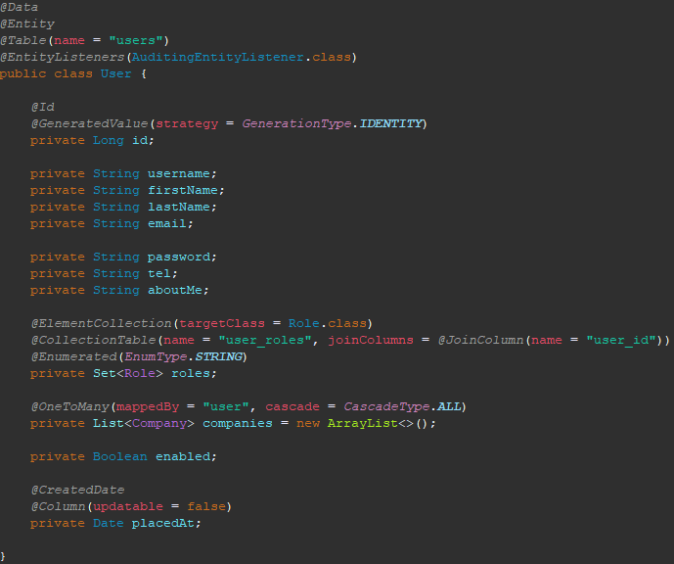
Рисунок 3.1 – Приклад моделі

Завершивши створення структури бази даних, розпочнемо розробку програмного забезпечення. Для забезпечення коректної навігації користувача по веб-застосунку, на клієнтській стороні була розроблена маршрутизація. Код, що відповідає за реалізацію навігації, наведено в додатку Б.
Одним з важливих аспектів роботи програми є аутентифікація користувачів. Цей процес потребує збереження та модифікації даних, залежно від статусу аутентифікації. Робота з аутентифікацією вимагає реалізації багатьох дій. Для встановлення зв'язку з серверною частиною веб-застосунку було створено відповідний сервіс з необхідними ендпоінтами.

3.2 Проектування структури бази даних

Проектування структури бази даних для системи бронювання готелів є критичним кроком у розробці програмного забезпечення. База даних відображає всю інформацію, необхідну для ефективного функціонування системи, включаючи дані про готелі, доступність номерів, резервації користувачів та багато іншого.
У фреймворку Spring, створення бази даних здійснюється шляхом автоматичної генерації основних таблиць під час процесу конфігурації. Це значно спрощує роботу розробників, звільняючи їх від необхідності створення таблиць вручну. Кожна з цих таблиць містить важливі дані про готелі, клієнтів, бронювання та інші аспекти, необхідні для взаємодії з користувачами та забезпечення їх потреб.
При налаштуванні Spring, також можна вказати префікс, який буде автоматично доданий до назв таблиць у базі даних. Це покращує безпеку бази даних, зменшуючи ймовірність несанкціонованого доступу до інформації через адресний рядок браузера.
Діаграма класів Spring надає візуальне уявлення про структуру та взаємозв'язки між таблицями, що автоматично створюються за стандартної конфігурації. Це дає можливість розробникам легше розуміти та керувати базою даних, що в свою чергу покращує продуктивність та надійність системи бронювання готелів (Рисунок 3.2).

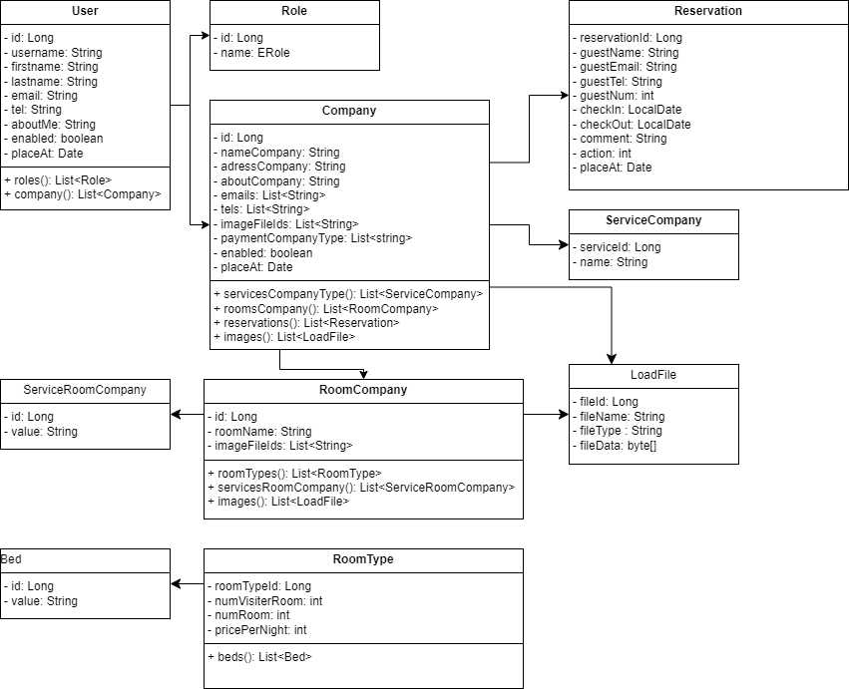
Рисунок 3.2 – Діаграма класів Spring

3.3 Розробка інтерфейсу програми

Під час розробки програмного забезпечення для пошуку та бронювання готелів великий акцент був зроблений на розробку інтуїтивно зрозумілого та зручного графічного інтерфейсу користувача. Використані сучасні принципи та технології забезпечили привабливий зовнішній вигляд системи, сприяючи залученню користувачів та підвищенню їх задоволеності від використання сервісу.
На головному екрані, який був створений з урахуванням привабливого дизайну та швидкого доступу до важливої інформації про сервіс та доступних готелів, розміщено меню з ключовими пунктами. Це меню забезпечує зручний доступ до основних розділів системи, включаючи пошук готелів, перегляд доступних пропозицій та здійснення бронювання.
Цей сервіс включає наступні розділи:
- Головна: Цей пункт меню перенаправляв користувача на головну сторінку сервісу.
- Пошук готелів: Забезпечує можливість швидко знаходити готелі за різними критеріями, такими як місце розташування, ціна та зручності.
- Перегляд пропозицій: Дозволяє користувачам ознайомитися з усіма доступними готелями та їхніми характеристиками перед прийняттям рішення про бронювання.
- Бронювання: Надає можливість зручно та швидко забронювати обраний готель без зайвих труднощів і затримок.

На рис 3.3 наведено інтерфейс головної сторінки програми.

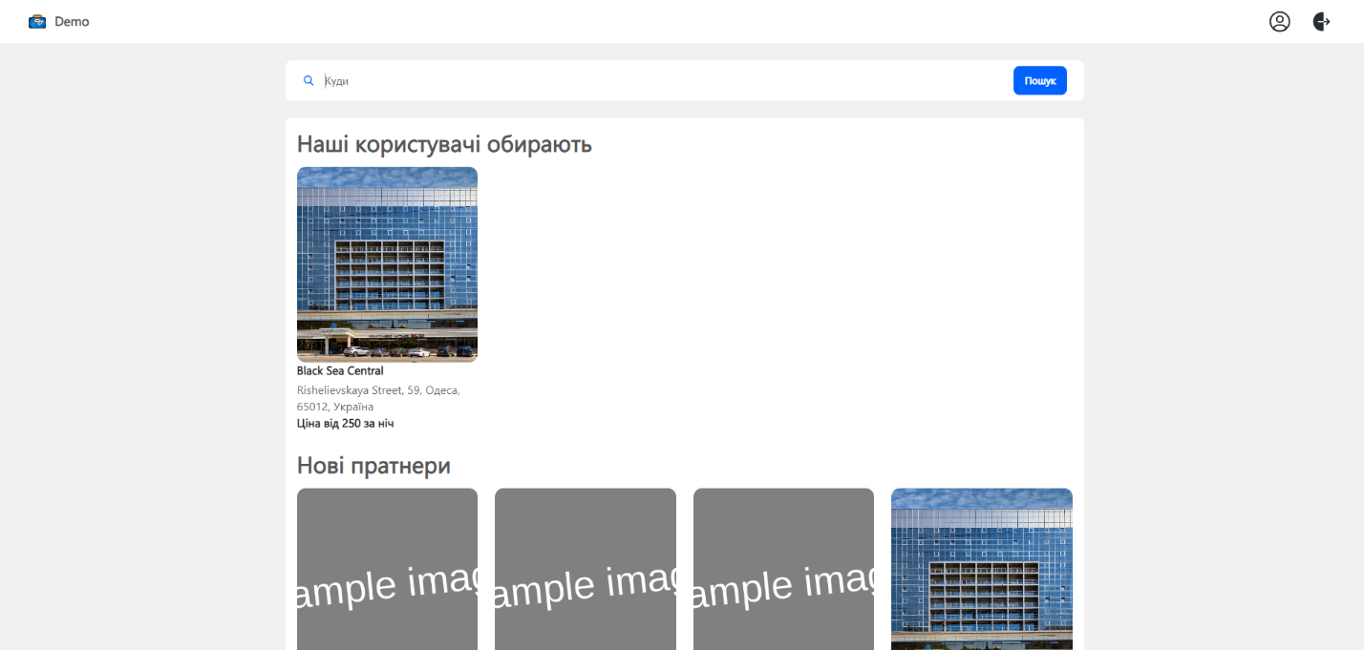
Рисунок 3.3 – Головний екран сервісу

Результат пошуку приведено на рис 3.4.

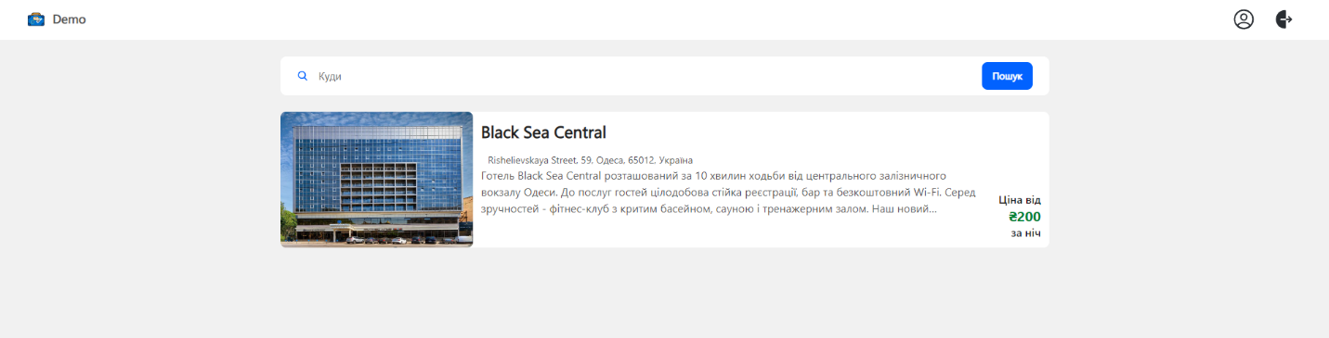
Рисунок 3.4 – Результат пошуку готелю

На рис 3.5 наведено інтерфейс сторінки готелю.

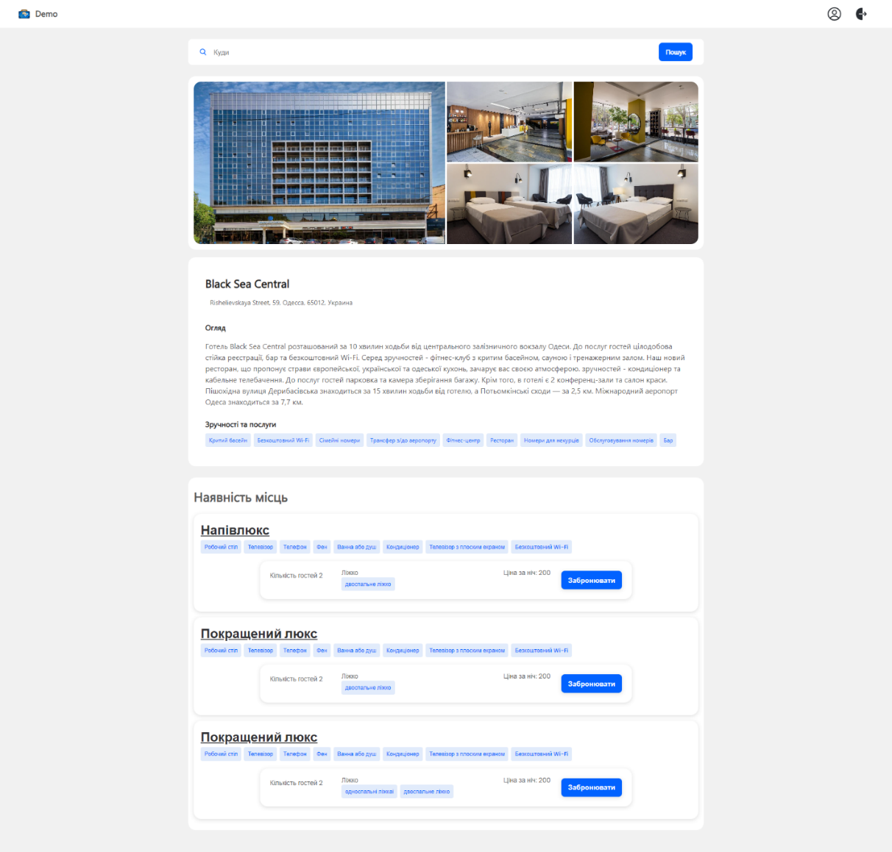
Рисунок 3.5 – Перегляд обраного готелю
На рис 3.6 наведено інтерфейс сторінки бронювання готелю.

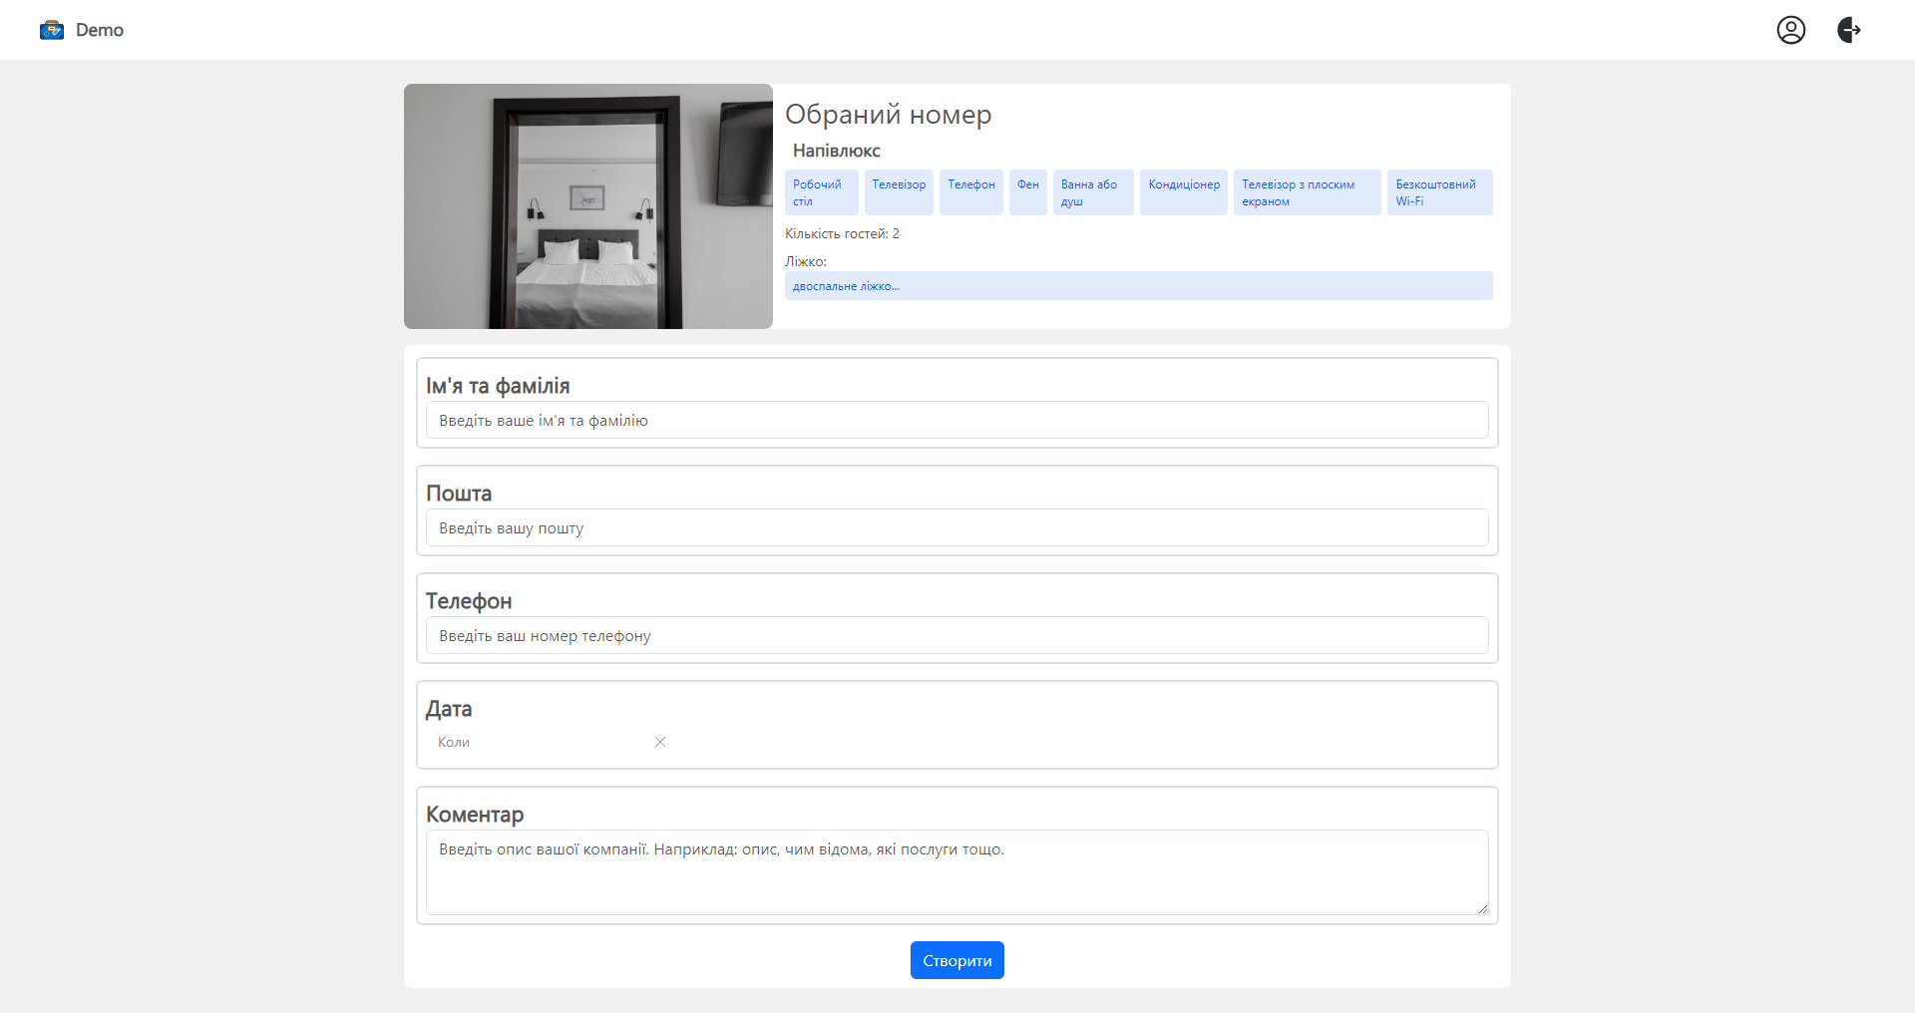
Рисунок 3.6 - Бронювання номеру готелю

На рис 3.7 – 3.8 приведена сторінка авторизації та реєстрації.

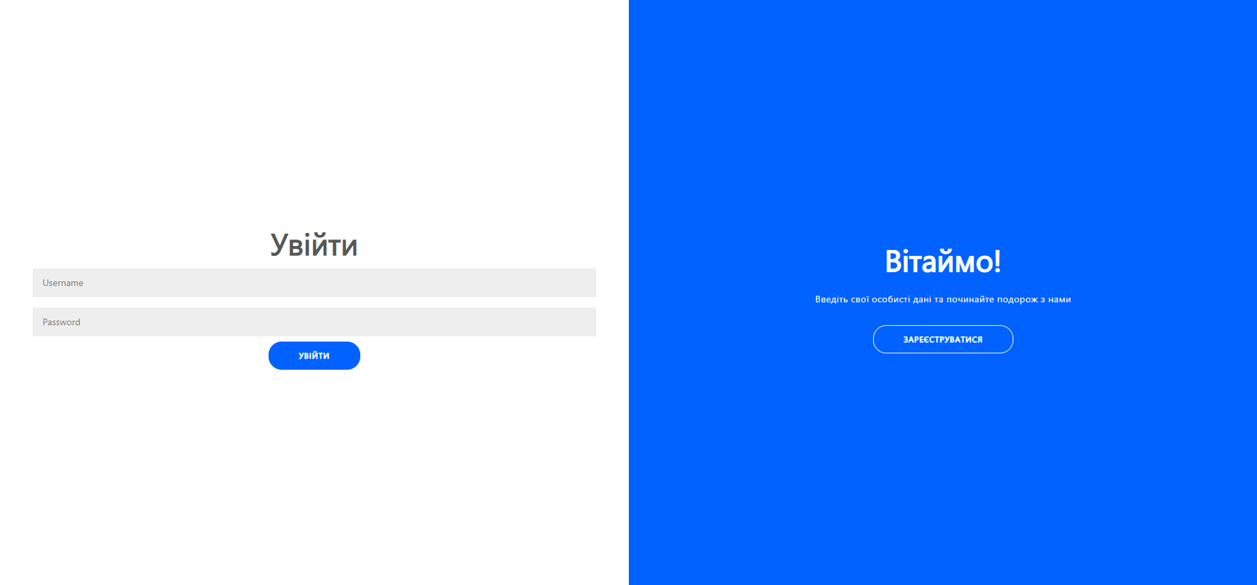
Рисунок 3.7 – Сторінка авторизації

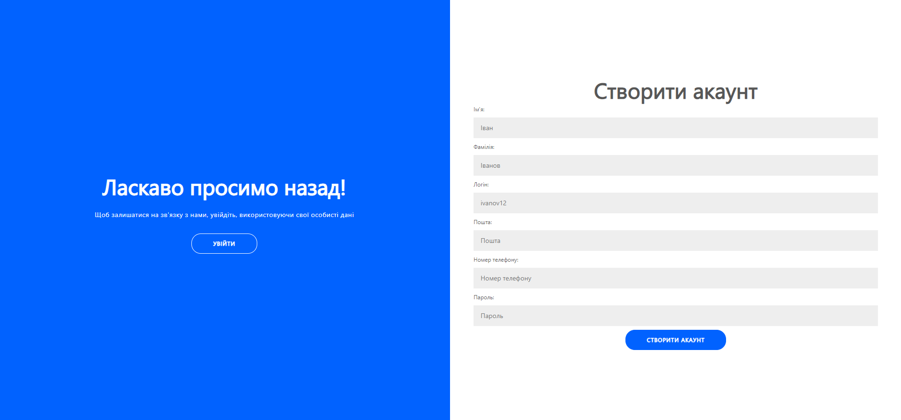
Рисунок 3.8 – Сторінка реєстрації користувача

На рис 3.9 – 3.11 наведено дизайн інтерфейсів інших сторінок програми.

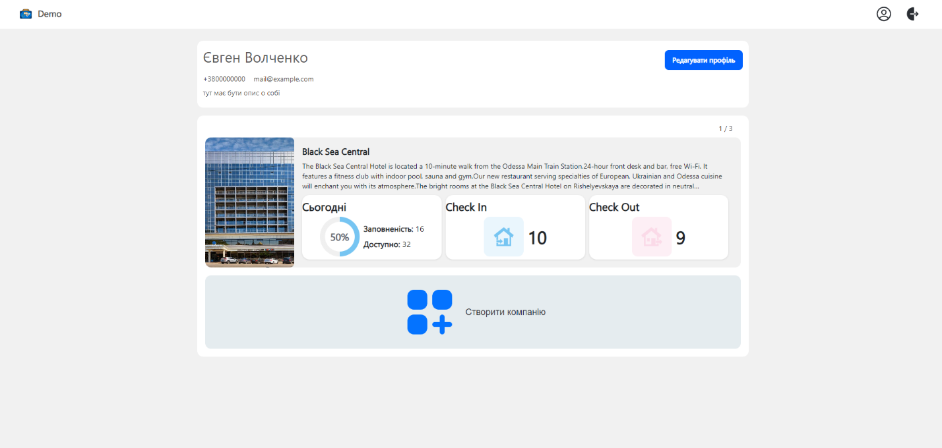
Рисунок 3.9 – Сторінка користувача

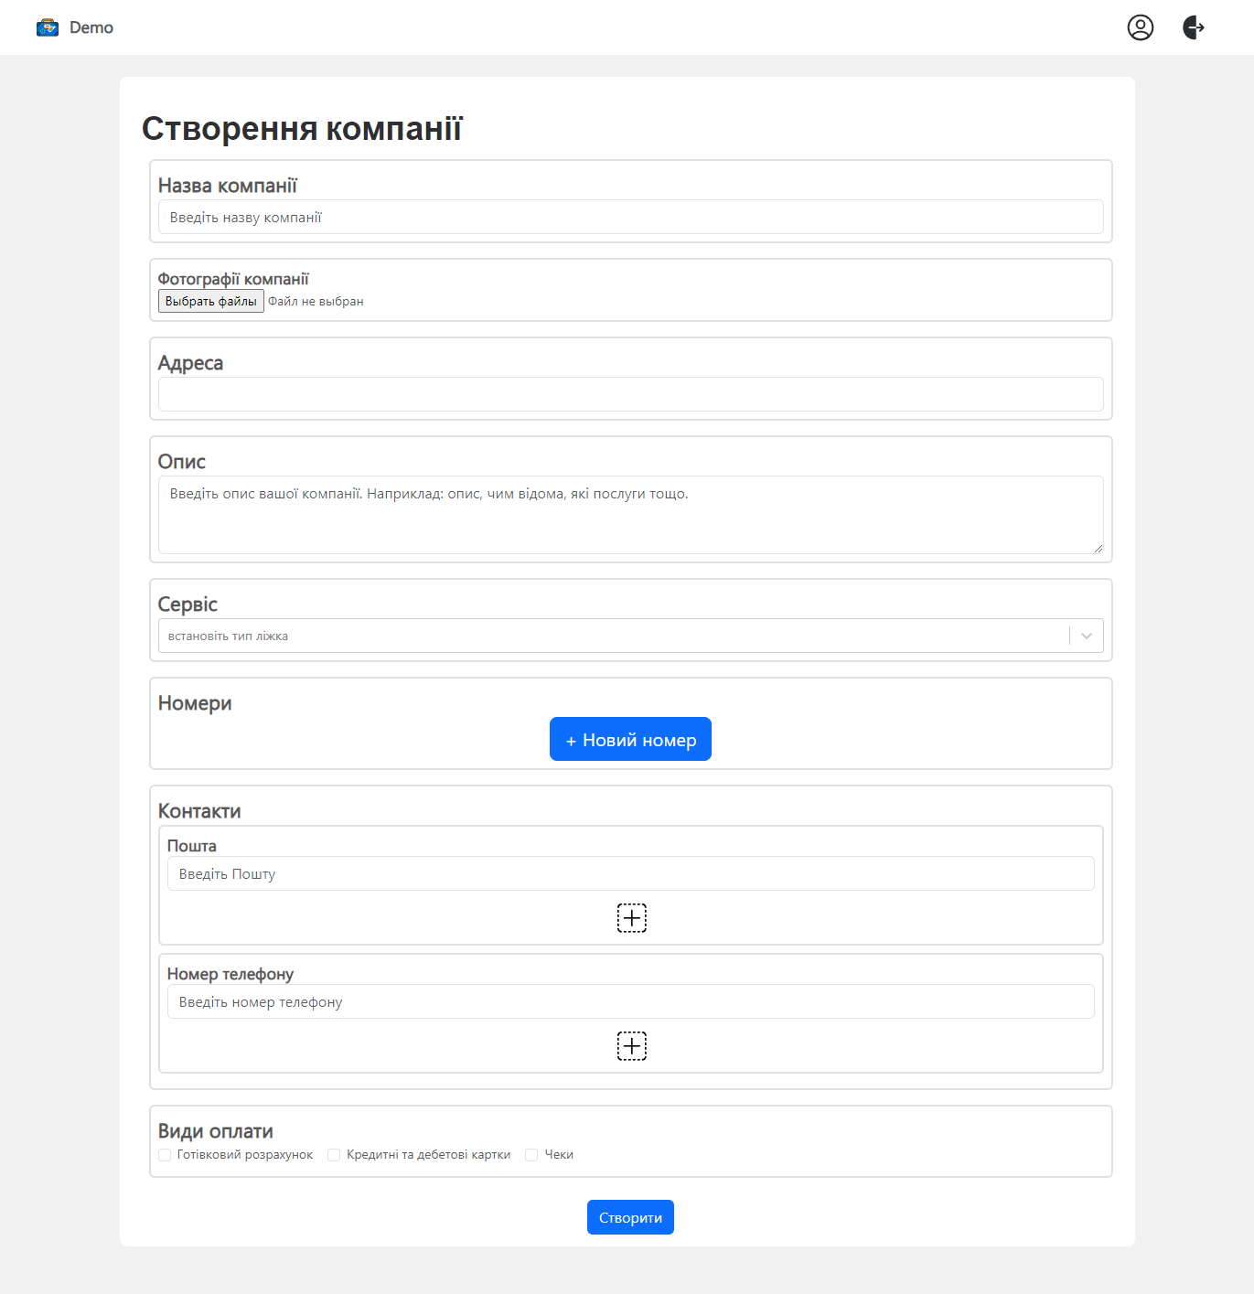
Рисунок 3.10 – Форма створення нової компанії

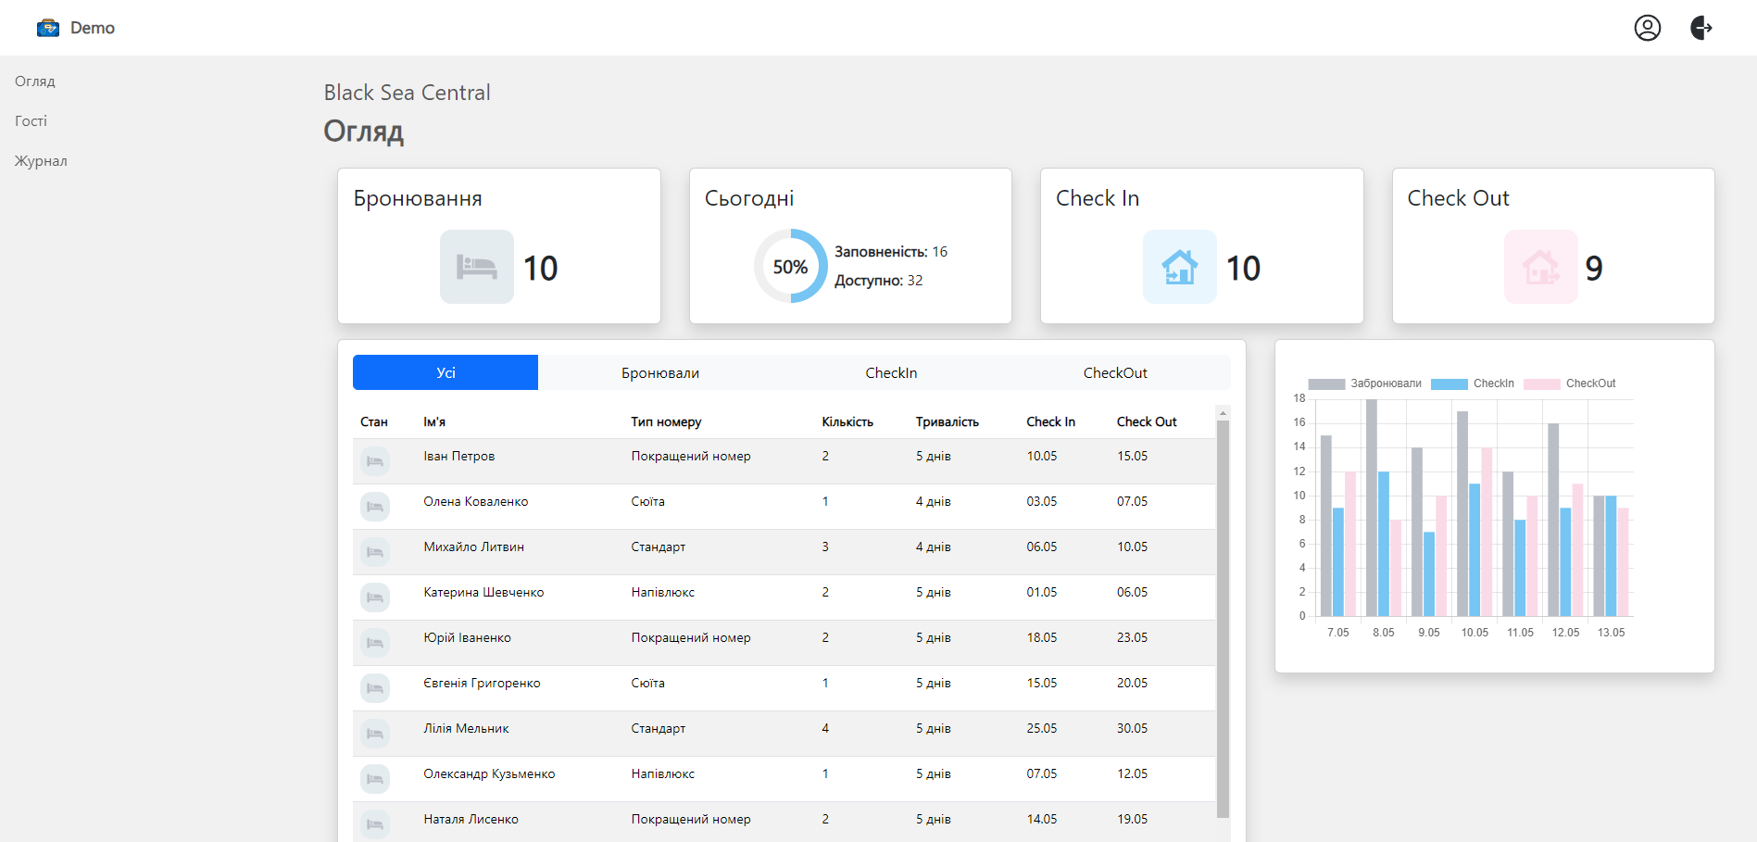
Рисунок 3.11 – Сторінка огляду готелю
ВИСНОВКИ ТА РЕКОМЕНДАЦІЇ

У процесі розробки програмного забезпечення для пошуку та бронювання готелів було виявлено та досліджено різні підходи до організації подібних сервісів.
Аналіз існуючих систем показав наявність деяких недоліків, зокрема, у незручному інтерфейсі та повільному завантаженні на мобільних пристроях. На основі цього аналізу була розроблена основна модель даних та сформульовані основні завдання та мета розробки програмного забезпечення.
Для досягнення цієї мети були використані різні технології та підходи, спрямовані на забезпечення безпеки, зручності та функціональності програмного продукту.
У розробці було ретельно розглянуто доступні технологічні засоби та методи. Зокрема, для створення серверної частини використано фреймворк Java Spring, що забезпечує потужність та надійність для обробки запитів.
Для користувацького інтерфейсу використано бібліотеку React JS, яка забезпечує швидку та ефективну реалізацію динамічного веб-інтерфейсу.
Щодо подальшого розвитку проекту рекомендується провести розробку додаткових функцій, які підвищать комфорт користувачів та забезпечать ще більшу безпеку та ефективність використання програмного забезпечення. Наприклад, можливість автоматичного шифрування усіх сповіщень та повідомлень, що передаються через систему, що дозволить забезпечити захищену комунікацію.

ПЕРЕЛІК ДЖЕРЕЛ ПОСИЛАННЯ

- Крейг В. Spring в дії 6-е видавництво: ДМК, 2022– 546 с
- Документація розробника Spring [Електронний ресурс] - Режим доступу: https://docs.spring.io/spring-boot/documentation.html
- Документація розробника PostgreSQL [Електронний ресурс] - Режим доступу: https://postgresql.org/docs/16/index.html
- Документація розробника React Router [Електронний ресурс] - Режим доступу: https://reactrouter.com
- Документація розробника React [Електронний ресурс] - Режим доступу: https://uk.legacy.reactjs.org/docs/getting-starter.html
- Документація розробника React-Boostrap [Електронний ресурс] - Режим доступу: https://react-bootstrap.github.io/
- ReactJS + Spring Course on Youtube Playlist [Електронний ресурс] - Режим доступу: https://www.youtube.com/playlist?list=PLGRDMO4rOGcODJeYSY08lIILkqoydQI2k
- Документація JavaScript [Електронний ресурс] - Режим доступу: https://developer.mozilla.org/en-US/docs/Web/JavaScript

Додаток А
ПЕРЕЛІК КОПІЇ ДЕМОНСТРАЦІЙНОГО МАТЕРІАЛУ


Слайд 1 – Титульний слайд


Слайд 2 – Мета та задачі роботи

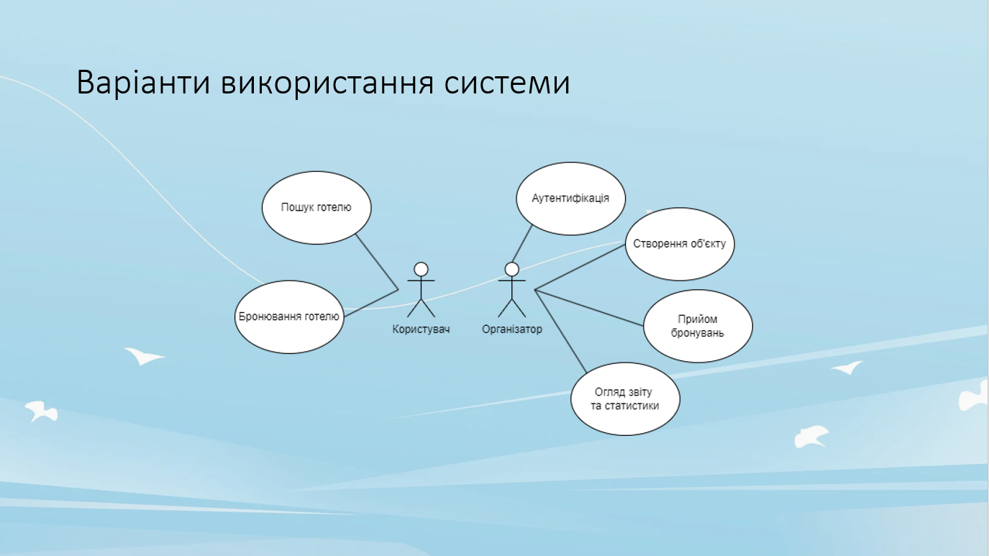
Слайд 3 - Варіанти використання системи

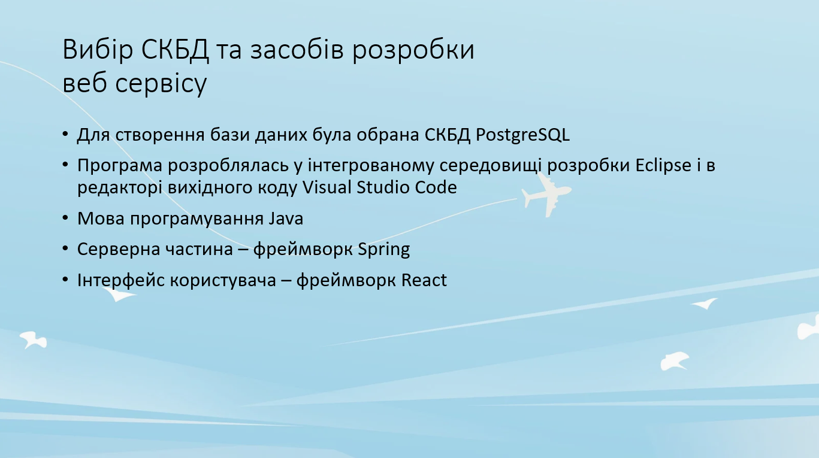
Слайд 4 – Вибір стеку технології

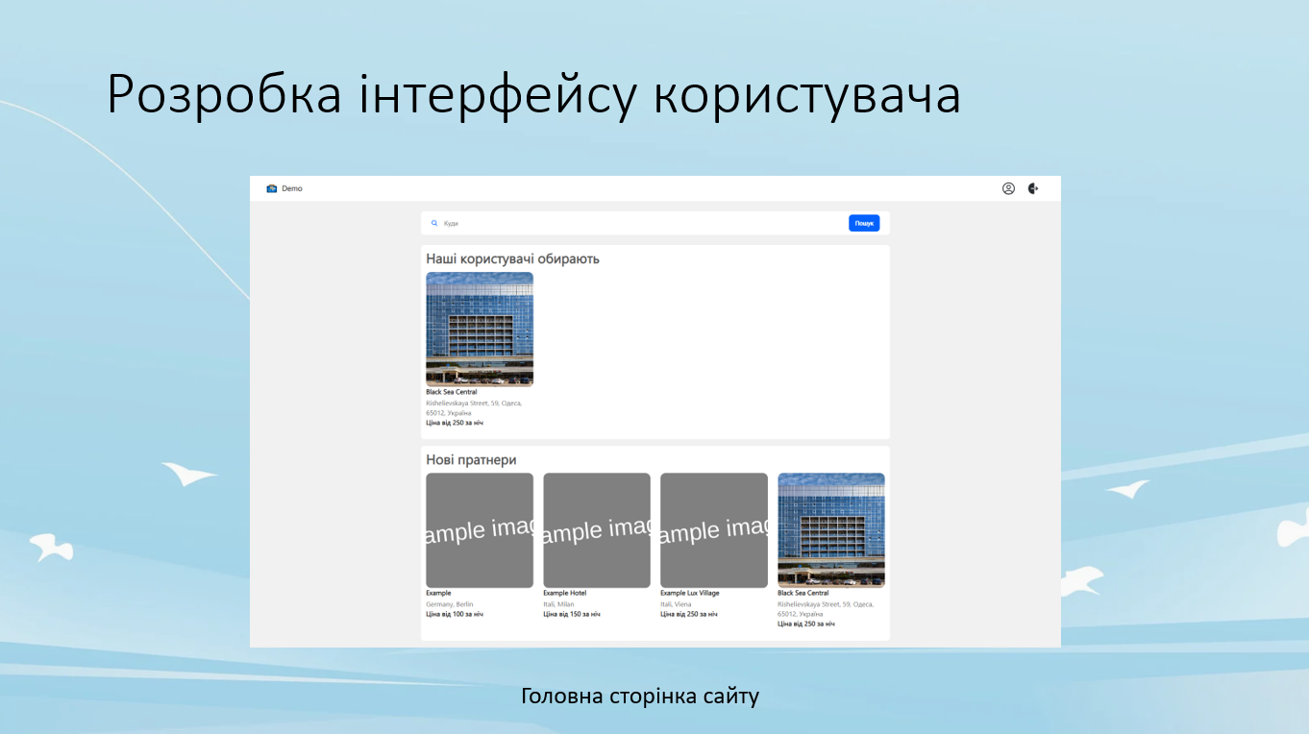
Слайд 5 - Розробка інтерфейсу користувача

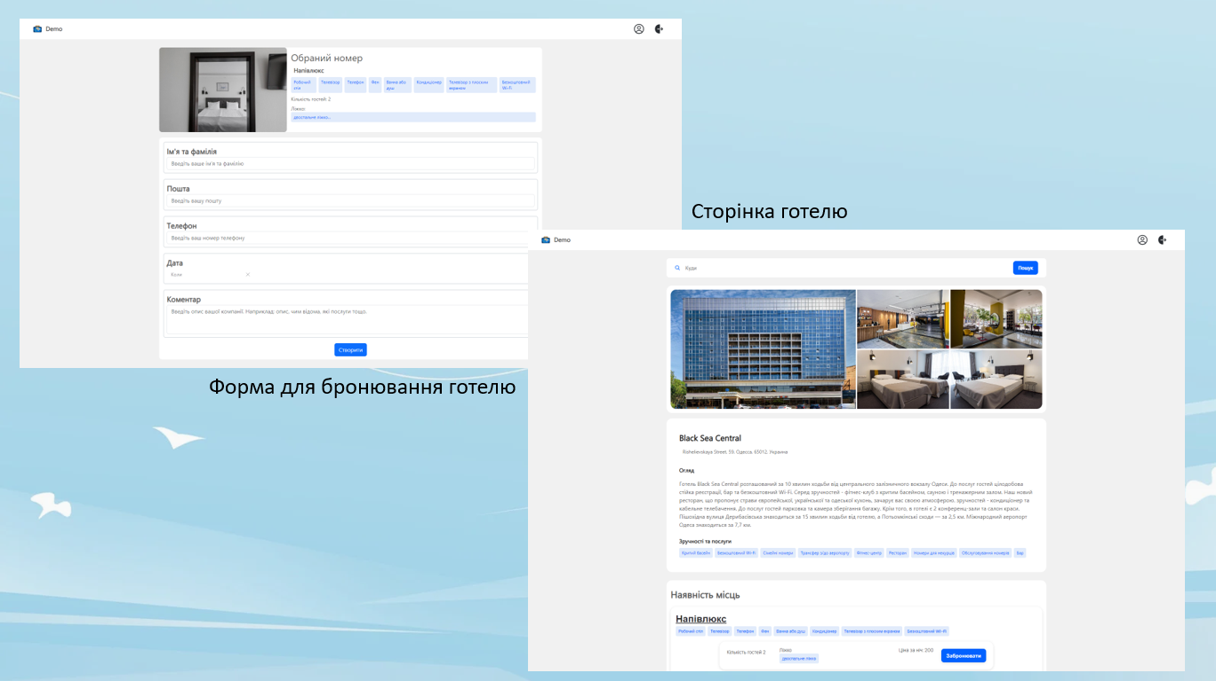
Слайд 6 – Інтерфейс сторінок готелю та форма бронювання

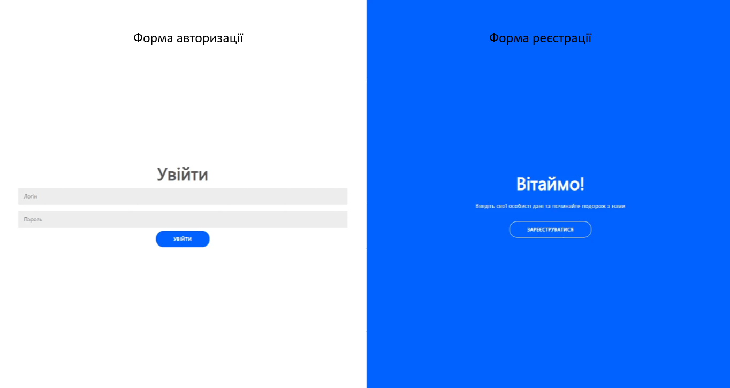
Слайд 7 – Форма авторизації та реєстрації

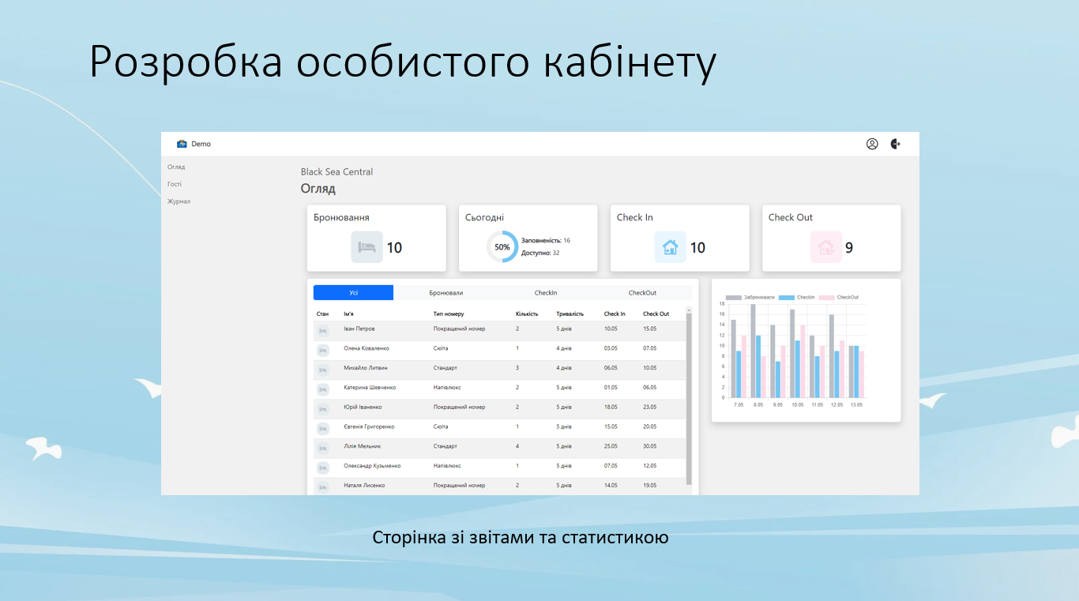
Слайд 8 – Особистий кабінет


Слайд 9 – Висновки та рекомендації

Додаток Б
ЛІСТИНГ ПРОГРАМИ

Лістинг 1
import "./App.css";
import 'bootstrap/dist/css/bootstrap.min.css'
import 'bootstrap/dist/js/bootstrap.min.js'
import AppNavbar from "./components/AppNavbar/AppNavbar";
import {BrowserRouter as Router, Route, Routes} from "react-router-dom";
import {Home} from "./pages/Home.js";
import ProductDetails from "./pages/ProductDetails/ProductDetails";
import SearchResultProducts from "./pages/Products/SearchResultProducts/SearchResultProducts";
import UserLogin from "./pages/UserLogin";
import User from './pages/User/User';
import CreateCompany from './pages/CreateCompany/CreateCompany';
import AuthProvider from "./AuthProvider.js";
import PrivateRoute from './PrivateRoute.js';
import Menage from './pages/Menage/Menage.js'
import Reserv from './pages/Reserv/Reserv.js'
function App() {
return (
<div className="app">
<Router>
<AuthProvider>
<AppNavbar/>
<div className="main-content mt-4">
<Routes>
<Route path="/" element={<Home/>}/>
<Route path="/company/:id" element={<ProductDetails/>}/>
<Route path='/reserv/:companyId/:roomId/:roomTypeId' element={<Reserv/>}/>
<Route path="/search/:search" element={<SearchResultProducts/>}/>
<Route element = {<PrivateRoute/>}>
<Route path="/user" element={<User/>}/>
<Route path="/menage" element={<Menage/>}/>
<Route path="/create-hotel" element={<CreateCompany/>}/>
</Route>
<Route path="/login" element={<UserLogin/>}/>
<Route path="*" element={<h1>Not Found</h1>}/>
</Routes>
</div>
</AuthProvider>
</Router>
</div>
);
}
export default App;

Лістинг 2

@RestController
@RequestMapping(path="/api/auth", produces="application/json")
@CrossOrigin(origins="http://localhost:8080")
public class AuthController {
@Autowired
AuthenticationManager authenticationManager;

@Autowired
UserRepository userRepository;

@Autowired
RoleRepository roleRepository;

@Autowired
PasswordEncoder encoder;

@Autowired
JwtUtils jwtUtils;

@PostMapping("/signin")
public ResponseEntity<?> authenticateUser(@RequestBody SignInDto loginRequest) {

Authentication authentication = authenticationManager.authenticate(
new UsernamePasswordAuthenticationToken(loginRequest.getUsername(), loginRequest.getPassword()));

SecurityContextHolder.getContext().setAuthentication(authentication);

UserDetailsImpl userDetails = (UserDetailsImpl) authentication.getPrincipal();

ResponseCookie jwtCookie = jwtUtils.generateJwtCookie(userDetails);

List<String> roles = userDetails.getAuthorities().stream()
.map(item -> item.getAuthority())
.collect(Collectors.toList());
User userDetails = userRepository.findByUsername(loginRequest.getUsername()).get();
System.out.println(userDetails);
if (userDetails != null && encoder.matches(loginRequest.getPassword(), userDetails.getPassword())) {
return ResponseEntity.ok()
.body(new UserInfoResponse(userDetails.getId(),
userDetails.getUsername(),
userDetails.getEmail(),
userDetails.getFirstName(),
userDetails.getLastName(),
userDetails.getTel()));
} else {
return ResponseEntity.status(HttpStatus.UNAUTHORIZED).body("Invalid username or password");
}
}

@PostMapping("/signup")
public ResponseEntity<?> registerUser(@Valid @RequestBody SignupRequest signUpRequest) {
System.out.print(signUpRequest);
if (userRepository.existsByUsername(signUpRequest.getUsername())) {
return ResponseEntity
.badRequest()
.body(new MessageResponse("Error: Username is already taken!"));
}

if (userRepository.existsByEmail(signUpRequest.getEmail())) {
return ResponseEntity
.badRequest()
.body(new MessageResponse("Error: Email is already in use!"));
}

User user = new User(signUpRequest.getUsername(),
signUpRequest.getEmail(),
encoder.encode(signUpRequest.getPassword()),
signUpRequest.getFirstname(),
signUpRequest.getLastname(),
signUpRequest.getTel());

Set<String> strRoles = signUpRequest.getRoles();
Set<Role> roles = new HashSet<>();

if (strRoles == null) {
Role userRole = roleRepository.findByName(ERole.ROLE_USER)
.orElseThrow(() -> new RuntimeException("Error: Role is not found."));
roles.add(userRole);
} else {
strRoles.forEach(role -> {
switch (role) {
case "admin":
Role adminRole = roleRepository.findByName(ERole.ROLE_ADMIN)
.orElseThrow(() -> new RuntimeException("Error: Role is not found."));
roles.add(adminRole);

break;
case "mod":
Role modRole = roleRepository.findByName(ERole.ROLE_MODERATOR)
.orElseThrow(() -> new RuntimeException("Error: Role is not found."));
roles.add(modRole);

break;
default:
Role userRole = roleRepository.findByName(ERole.ROLE_USER)
.orElseThrow(() -> new RuntimeException("Error: Role is not found."));
roles.add(userRole);
}
});
}

user.setRoles(roles);
userRepository.save(user);

return ResponseEntity.ok(new MessageResponse("User registered successfully!"));
}
}

